武蒲电化赤壁站旅客人行天桥
钢 箱 梁 制 作 安 装

中铁四局五公司工程机械厂
二○○一年六月

赤壁站旅客人行天桥钢箱梁制作安装
施工技术研究报告

一、任务的来源及研究的目的
在既有线上架安钢结构人行天桥，如果中断行车，势必给国家和当地造成巨大的损失，也提高了工程施工成本，延长了工期；如果不中断行车，其架设难度相当大，既要考虑不影响行车，又要考虑施工工艺和工期的要求。大型钢结构常用的架安方法是用一台大型起重机或多台起重机，而根据京广线武蒲电化赤壁站的现有施工场地和工期要求，用起重机架安75T的人行天桥，一次到位，必须中断行车，这显然是不可取的。在现有的施工场地上制作钢箱梁天桥，搭设临时支墩，然后用75T汽车起重机起吊到临时支墩，再将梁滑移至设计位置，因车站站台及雨棚均已形成，而天桥支柱又未完工，因此此方法也不可取。因此应研究采用一种适用的制作架梁方法来解决在不中断行车的情况下架设钢箱梁人行天桥的问题。
我公司在大江大河中多次成功地采用了拖拉方法进行钢结构桥梁的架设施工，但这种拖拉方法能否在车流稠密的京广线上实施，还必须研究解决如何在不侵界的情况下设临时支墩、长33m钢箱梁在制作架设过程中如何控制其变形和上拱度及钢箱梁能否一次制作成功等技术问题。采用何种设备来实现空中拖拉，是值得探讨的课题。针对以上问题，经我厂申报，公司科技开发部批准立项为科研项目。
赤壁站旅客人行天桥钢箱梁制安工程成功地利用了京广线赤壁站每天下午有2小时天窗时间，解决了钢箱梁拖拉时间问题，分段对称制作、适当扩大预留上拱度，解决了施工场地狭窄、钢箱梁易变形、设计拱度难保证等施工技术难题，完成了科研合同。本课题提供评审的成果有：
⑴、不中断行车横跨京广线制作安装天桥钢箱梁施工方法的研究。
⑵、钢箱梁制作施工技术。
⑶、钢箱梁拖拉施工技术。
二、工程概况
赤壁站旅客人行天桥位于京广线DK1329+000处，跨越京广正线及站线3、6道，连通基本站台和中间站台，并与站房二楼相通，为旅客进站通道。天桥纵向长56.68m，主桥长33m，宽4.5m，为焊接双室箱形截面，自身梁高1.25m，其设计拱度为85mm。顶板采用δ₂₀的钢板，腹板和底板采用δ₁₆的钢板，加强筋采用∠90×10、∠140×12的角钢，δ₁₂、δ₁₄、δ₃₆、δ₃₂钢板等，所有钢材均为Q235B，焊条采用E43系列。（附天桥、站台、站房的平面关系图，图一），钢箱梁于2000年9月27日第一次拖拉过站线6道，10月15日第二次拖拉通过正线1、2道。2000年11月10日落梁成功。
- 主要施工方法的选择和研究
3.1、制作方案的选择
根据现场施工调查资料，钢箱梁制作考虑了叁种方案：第一种是在天桥设计位置处，搭高8m、宽6m、长35m的施工平台，平台四周挂安全防护网，用20t汽车起重机吊运材料上平台，人在平台进行钢箱梁制作加工。由于施工平台过高，京广正线车流稠密，钢箱梁制作大部分是焊接工作，很难保证平台底下人和列车的安全，而且耗周转料多，工程成本提高，因
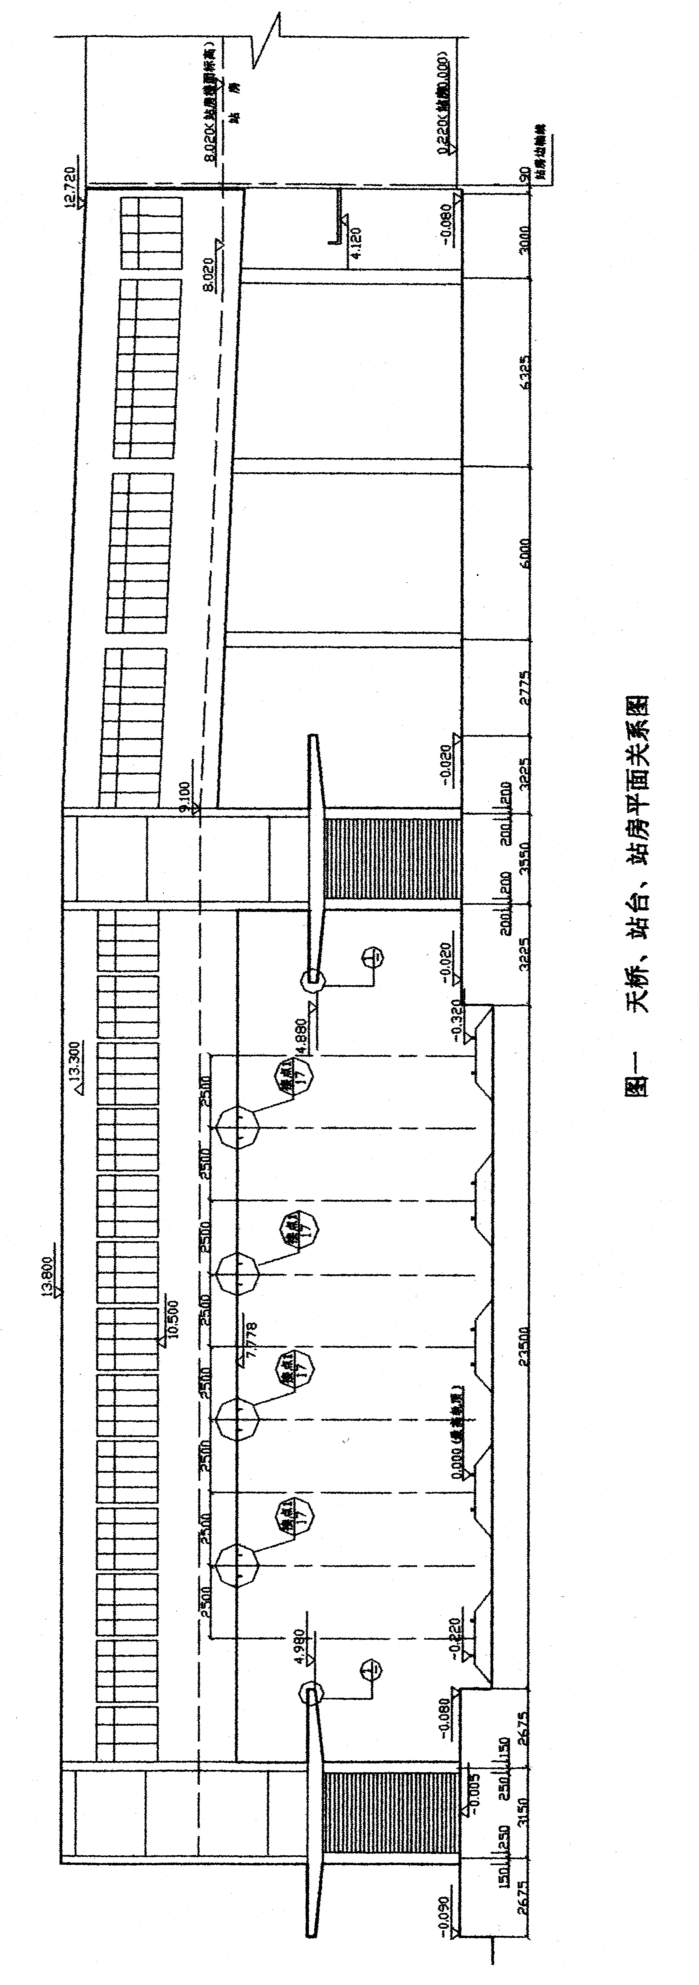
此被否定。第二种是在工厂制作，再用大型运输设备运至施工现场，因运输过程中钢箱梁易变形，而且难以矫正，现场安装也很困难，故不可取。第三种是在站房与站台之间用万能杆件搭设宽6m、高8m、长24m的施工平台，其轴线与竣工后天桥轴线在里程上完全重合，在预留4道位置用万能杆件搭接长6m 、宽4m、高8m的平台。主梁长达33m，而车站站房至6股道限界距离仅25m,故梁沿纵向分别按24m、9m两次制作。在平台北侧地面平台上，先制作24m钢箱梁，用50T汽车起重机吊到高8m的平台上，再采用两台绞磨和滑轮组机构将钢箱梁拖拉至4道处的临时支墩上，在地坪上再焊接厚9m钢箱梁，再用50t起重机吊升至空中的施工平台上与24m梁进行对接，由于此方案，不影响行车，完全可利用天窗时间拖拉钢箱梁，既可提前工期，节约成本，又可保证安全，提高工程质量，因此此方案在施工中被采用。
3.2、钢箱梁拖拉方案的研究
钢箱梁拖拉考虑了两种方法：第一种方法是在钢梁拖拉的前进方向的前端焊接挂环，用来挂钢丝绳，在站线5道位置设临时支墩，在支墩上挂焊滑轮机构来改变拉力方向，支墩附近用两台绞磨来实现钢箱梁拖拉，因此种方法钢丝绳在京广正线上空，给行车带来不安全因素，故不适用。另一种方法是在钢箱梁前进方向的后端（既靠站房端）用钢丝绳兜住钢箱梁，在万能杆件支撑平台上安装单门和双门滑轮来改变推力方向，在Ⅰ号站台附近支撑平台的双侧分别用一台绞磨来实现钢箱梁拖拉，这种方法省力，而且对行车无安全威胁，因此在施工中被采用。通过实施，证明此方法切实可行，效果很好。
- 制作过程中预留顶拱度和拖拉方案的可行性分析
4.1、制作过程中预留顶拱度的可行性分析
钢箱梁在制作过程中沿梁的纵向分成两片制作加工，现以单片成品梁计算钢箱梁在自重作用下产生的最大挠度，钢箱梁架设到位后可看成一简支梁。如图：
q=G/L=75.312×10³×9.8/33×2=11.183×10³ N/m
M_{max}=ql²/8=11.183×10³×29.55²=1.22×10⁶ N.m
I_{zmin}=（BH³－bh³）/12=(2.108*1.25³-2.076*1.214³)/12=0.03357m⁴
F_{max}=5ql⁴/384EI=5*11.183*10³*29.55⁴/384*210*10⁹*0.03357=15.75mm

在钢箱梁制作过程中预留顶拱度f应大于f_{设}+f_{max}
即f＞100.75mm。考虑到钢箱梁制作过程中因大量的焊接使钢箱梁焊件热胀冷缩，根据以往钢材焊接胀缩情况记载资料，施工中预留拱度为设计拱度的1.8倍即153mm，以确保钢箱梁架设竣工后顶拱度不低于85mm。
4.2钢箱梁拖拉方案的可行性分析
4.2.1、钢箱梁拖拉第一次拖拉过6道，钢箱梁此时全长24m，最大悬臂为5.6m。
如下图所示：
显然,K=G₂×9.2/G₁×2.8=ρ18.4×9.2/ρ5.6×2.8=10.8>1.3(ρ—钢梁线密度),因此在第一次拖拉过程中钢箱梁不会向6道倾覆。

4.2.2、钢箱梁第二次拖拉过京广正线1、2道，此时钢箱梁全长33m，最大悬臂长为12m，如下图：
很显然，K=G₂×10.5/G₁×6=ρ21×10.5/ρ12×6=3.06>1.3 (ρ—钢梁线密度)，因此，钢箱梁在第二次拖拉过程中不会向京广正线倾覆，对京广正线1、2道是安全的。
- 主要成果
赤壁站旅客人行天桥钢箱梁作为既有线上旅客进站通道天桥，其制安过程中因不需特大型起吊设备（如救援列车），仅利用常规20t汽车吊，无须中断京广线行车就可利用施工现场条件进行架设，减少了大型起吊设备的机械费用，充分利用预留4道可设中间临时支墩，拖拉过程中缩短了钢箱梁悬臂长度，从而解决了跨越既有线拖拉钢箱梁的安全问题。
1、加工机械较为简单，除半自动切割机外，其余为现场常用施工机械。
2、除了需要技能较高的板金工和电焊工、起重工外，其它如滑道铺设，临时支墩搭设，牵引定位都是天桥施工中常用的工艺。
3、临时的万能杆件搭设支墩牢固安全，在其上进行各类作业非常方便。
4、对于既有线在适用性上比中断行车用大型起吊设备架设天桥有非常明显的优势，克服了其它施工方法无法实施的困难。
5、我国铁路线路在不断延长，类似车站很多，大力推广与应用在既有线上高空拖拉施工方法前景广阔，通过本天桥施工，我们感到推广此项方法有以下几项有利条件。
- 无需中断行车，便可实现天桥准确架设，既可节省工程成本，又可确保安全，因此适用于各车站、站场的架空跨越。
- 牵引装置轻便实用，占空间小、适用范围广。
3） 制作加工放样运用CAD软件，放样准确，适用所有钢结构加工。
说 明

星欣设计图库资料专卖店拥有最新最全的设计参考图库资料，内容涉及景观园林、建筑、规划、室内装修、建筑结构、暖通空调、给排水、电气设计、施工组织设计等各个领域的设计素材和设计图纸等参考学习资料。是为广大艺术设计工作者优质设计学习参考资料。本站所售的参考资料包括设计方案和施工图案例已达几十万套以上，总量在数千G以上。
图库网址http://www.xingsc.cn
ftp://xingxin.gnway.net
联系QQ：447255935
电话：13111542600

